Системы управления медиаактивами

DAM, но не MAM. Что такое MAM?
Все уже давно привыкли к тому, что в российской телевизионной индустрии англоязычные термины применяются не менее широко, чем термины, некогда определенные ВНИИТРом. Но последние 10 лет отечественная терминология явно не успевает за бурными изменениями отрасли, в которой появляются не только новые устройства, но и принципиально новые процессы – а также и понятия, их обозначающие. Не имея под рукой стандартизованного перевода, многие специалисты формируют свое собственное представление о том, что обозначает то или иное понятие – и в случае с обозначением многосоставных процессов различия в понимании неизбежны. Яркий пример этому – понятие "newsroom", под которым сегодня каждый понимает что-то свое.
С терминами "DAM" (digital asset management) и "MAM" (media asset management) дело обстоит еще интереснее: многие с ними сталкивались, многие могут расшифровать, но почти никто не может дать четкого определения. Кто-то говорит о распределенном нелинейном монтаже, кто-то об автоматическом транскодировании, а кто-то о цифровом архиве. Самое интересное, что правы все.
Дословный перевод терминов Digital Asset Management и Media Asset Management выглядит как "управление цифровыми активами" и "управление медиаактивами", соответственно. В данном случае под "активом" подразумевается находящийся в распоряжении у организации (или индивидуума) цифровой контент – то есть, не только аудио- и видеофайлы, но еще и документы, программы, а также любые другие данные в файловом формате. Как несложно догадаться, понятие "управление медиаактивами" – медиаменеджмент (media asset management, MAM), является частным случаем "управления цифровыми активами" (digital asset management, DAM), ибо относится к управлению аудио-, видео- и прочими медиаданными. Попытаемся разобраться, зачем же этими данными нужно управлять?
В любой современной телекомпании сегодня есть станции нелинейного видеомонтажа, вещательные серверы, системы хранения медиафайлов. Однако в большинстве телекомпаний по-прежнему нет решения, которое позволило бы связать воедино эти островки цифровой безленточной технологии и тем самым сделать производство интуитивным и прозрачным для пользователя. В результате, производство, выдача и хранение контента по-прежнему разрознено, а обмен материалами между подразделениями большой телекомпании по-прежнему выглядит как перемещение тележки с кассетами – и появление сотен разнообразных, несовместимых между собой, ленточных и файловых форматов только усугубило ситуацию.
Приходилось ли вашим коллегам переснимать планы только потому, что они не могли найти в архиве нужный фрагмент (хотя кто-то помнил, что он там должен быть)? Сколько времени ваши творцы тратят на беготню из просмотровой комнаты в монтажную, из монтажной в архив, из архива в просмотровую? Как часто они заказывают из архива целую стопку кассет "на всякий случай" (ведь по нескольким словам в описании невозможно понять, подойдет им материал или нет)? Сколько раз выяснялось (спустя несколько дней ожидания и нескольких часов в просмотровой), что доставленные из архива материалы не подходят? Приходилось ли им когда-либо ждать, пока с исходником (или архивным контентом) закончит работу другой? Сколько раз вы слышали от журналистов, что в телекомпании не хватает аппаратных монтажа и озвучивания? Наконец, терялись ли у вас кассеты с уникальными кадрами?
Все эти проблемы являются неотъемлемой частью любого телевизионного производства, построенного по традиционной, ленточной технологии. И как раз для их решения и предназначена система управления медиаактивами – ведь она является той "смазкой", которая позволяет наладить эффективное взаимодействие между подразделениями и тем самым увеличить производительность и снизить издержки.
Смысл применения системы управления медиаактивами заключается в том, чтобы объединить все подразделения телекомпании в одну общую сеть на базе современных и недорогих IT-технологий. Подключившись к этой сети, сотрудники получают множественный параллельный доступ к контенту и связанным с ним документам непосредственно со своих рабочих мест, и могут все одновременно участвовать в процессе подготовки контента, не вставая из-за офисного компьютера или даже домашнего ноутбука.
Здесь приходит в голову аналогия с линейным и нелинейным видеомонтажом. Вроде бы линейный монтаж понятнее и быстрее. Но при определенных навыках и в правильно выстроенной инфраструктуре нелинейный монтаж дает намного большую гибкость и оперативность – нужно лишь найти в себе силы попробовать.
Иными словами, MAM – это средство эффективной организации рабочего процесса телекомпании на базе цифровых безленточных технологий. И внедрение систем медиа-менеджмента дает наибольший эффект в крупных телекомпаниях и телецентрах – то есть там, где персонал редко задумывается об оптимизации процессов в рамках всей телекомпании, а руководство не имеет возможности досконально вникать в суть происходящего на каждом рабочем месте.
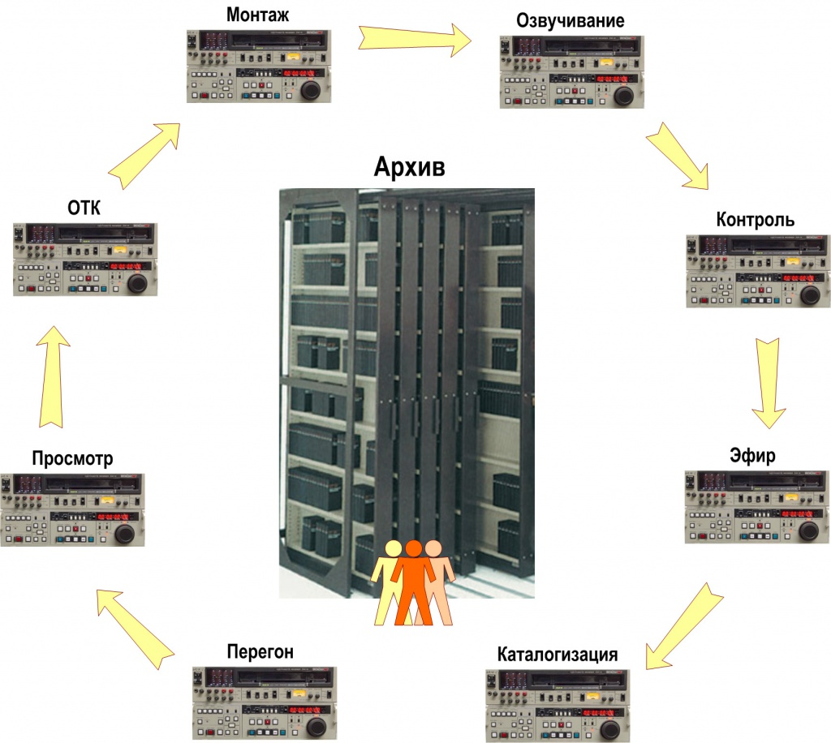
Традиционное ленточное производство
Как устроен MAM?
С точки зрения архитектуры все решения медиаменеджмента по сути одинаковы. Как правило, в центре находится система хранения с аудио- и видеофайлами максимально возможного качества, а также сервер базы данных, где хранятся метаданные и ссылки на эти самые файлы.
Системы хранения могут быть самыми разными – от одного-единственного дискового массива до многоуровневой гибридной системы, состоящей из жестких дисков, оптических или ленточных носителей. В больших системах контент обычно разделяют на группы долговременного и краткосрочного (оперативного) хранения. В этом случае высокие требования к скорости доступа предъявляются только к оперативному хранилищу, в то время как для долговременного хранения могут быть использованы менее скоростные (дешевые, но не менее надежные) технологии.
Метаданные представляют собой структурированное текстовое описание содержимого медиафайла и позволяют пользователям найти этот файл в дальнейшем. Модель метаданных в системе может быть предопределена производителем системы, может соответствовать одному из существующих стандартов (EBU P/Meta, SMEF, Dublin Core), а может создаваться и меняться пользователем в зависимости от его нужд.
Для снижения нагрузки на локальную сеть при работе с файлами большого размера (что в телевидении обычное дело) применяется технология "прокси-копий" (proxy). В этом случае в системе создается копия исходного медиафайла в низком разрешении – непригодном для экспорта или вещания, но вполне достаточном для просмотра, описания и оценки художественной составляющей материала.
Эффективное функционирование системы медиаменеджмента возможно только при обязательной "регистрации" всего поступающего контента с помощью станций оцифровки и импорта (ingest или "захват"). В процессе захвата материалу присваивается минимальный набор метаданных (название, дата, оператор, место, аннотация), происходит создание копии высокого и низкого разрешения ("прокси-копии"), и размещение их в системе хранения.
Графическая оболочка системы позволяет творческому персоналу абстрагироваться от излишнего погружения в такие технические детали как: форматы сжатия, местонахождение файлов или параметры экспорта. При этом она предоставляет интуитивные средства для самостоятельного выполнения всех ежедневных задач: поиск, просмотр, отбор, редактирование, а в некоторых случаях даже чистовой монтаж и озвучивание. В свою очередь, это позволяет существенно сократить загрузку аппаратных нелинейного монтажа и озвучивания, и дает возможность работникам архива сосредоточиться на описании контента – независимо от того, где сейчас реально находится видеокассета.
Выгрузка контента в вещательную систему, в долговременное хранилище или на экспорт организована, как правило, с помощью заранее настроенных сервисов и того же графического интерфейса, где пользователю необходимо лишь подготовить список материалов и выбрать целевой профиль.
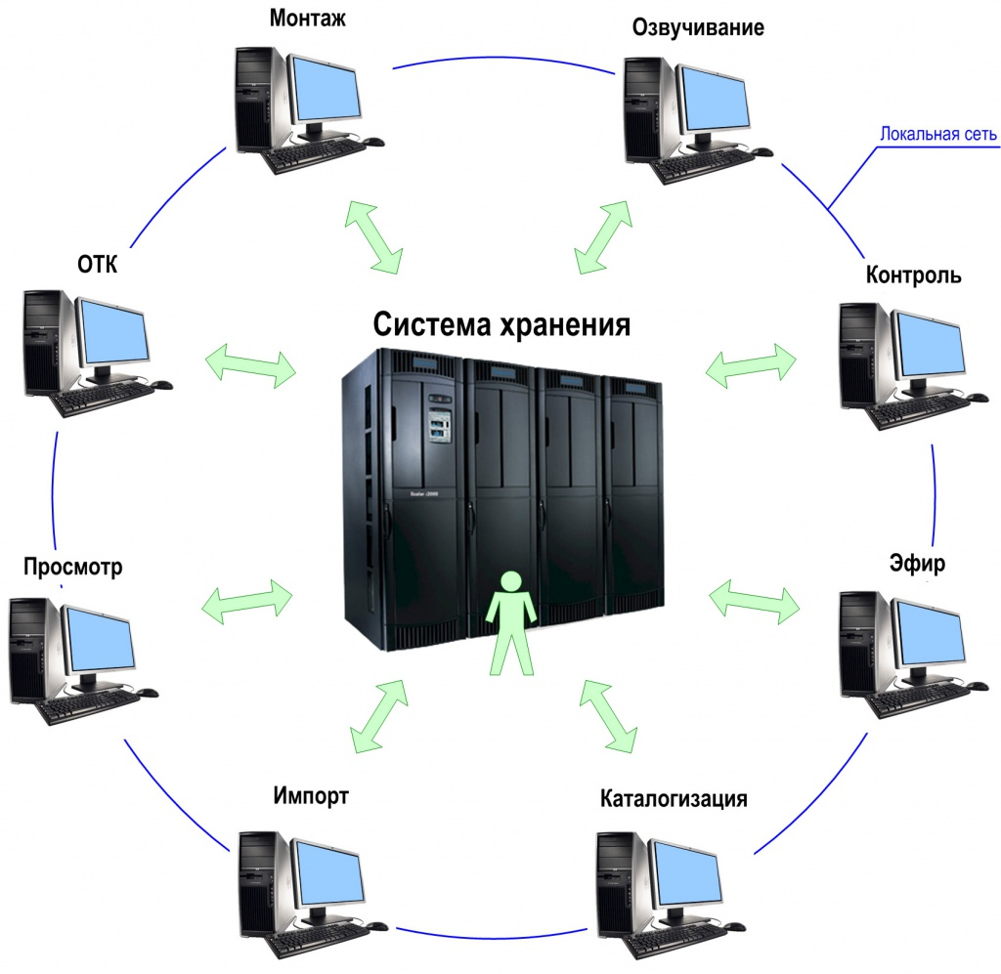

Безленточное производство на базе системы медиаменеджмента (MAM)
Как выбрать MAM?
Вопрос выбора системы медиаменеджмента, которая долго и успешно функционировала бы в подразделениях телекомпании – это непростой вопрос для руководителя телекомпании любого уровня. Особенно сегодня, когда на международном рынке существует более сотни производителей, предлагающих решения на любой "цвет и вкус".
Конечно, самый правильный способ определить, подходит вашей организации выбранная система или нет, можно только по итогам тестовой эксплуатации – и это доказано опытом гигантов мировой телевизионной индустрии. Как оценить потенциал системы в первом приближении? Не тестировать же все подряд?
Сегодня, в условиях стремительных изменений телевизионной индустрии, одним из ключевых параметров любой системы являются открытость и масштабируемость. Термин "открытость" происходит родом из информатики, и означает переносимость и совместимость системы с другими. В приложение к теме настоящей статьи это означает:
- отсутствие привязки к узкоспециализированным решениям и производителям;
- наличие в свободном доступе подробной технической документации;
- возможность интеграции с решениями любых сторонних производителей (наличие API или поддержка стандартных способов взаимодействия).
Термин же "масштабируемость" подразумевает способность системы многократно увеличивать нагрузку и размеры без потерь производительности. Бесконечно масштабируемых систем не существует, ведь каждая система изначально проектируется с какими-то ограничениями. И единственно надежный способ выяснить эти ограничения на этапе выбора – изучить опыт пользователей данной системы (в том числе и за рубежом).
Тот, кто хоть раз внедрял решения автоматизации бизнес-процессов или бухгалтерского учета, знает: внедрение – этап ничуть не менее важный, чем проектирование или инсталляция. Ни одно внедрение не обходится без проблем технического или организационного плана – поэтому очень многое зависит не только от заказчика или интегратора, но и от оперативности и компетентности службы технической поддержки самого производителя. Само собой, наличие в регионе представительства, способного решать не только коммерческие, но и технические вопросы – это только плюс.

